院级审批班主任及兼职辅导员账号
一、登陆系统：fdy.gxnu.edu.cn
二、审核账号：
1、班主任账号：操作步骤如下图。
注意:（1）点击简历可下载申请人的简历信息
（2）点击修改可对“联系电话、电子邮箱、所带学生年级、所带学生专业”的相关信息进行修改。
（3）在院级审核通过后仍有校级审核步骤，待校级审核完成，该申请的账号即可使用。
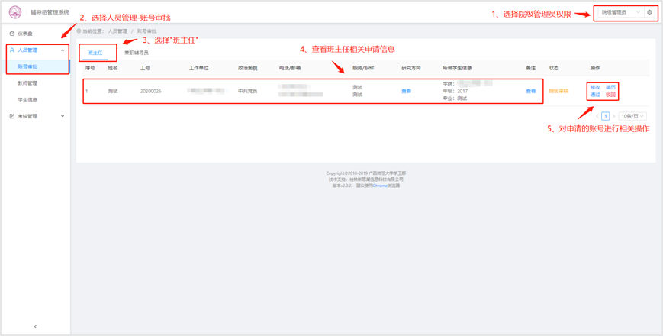
2、兼职辅导员账号：操作步骤如下图。
注意:（1）点击简历可下载申请人的简历信息
（2）点击修改可对“联系电话、电子邮箱、所带学生年级、所带学生专业”的相关信息进行修改。
（3）在院级审核通过后仍有校级审核步骤，待校级审核完成，该申请的账号即可使用。
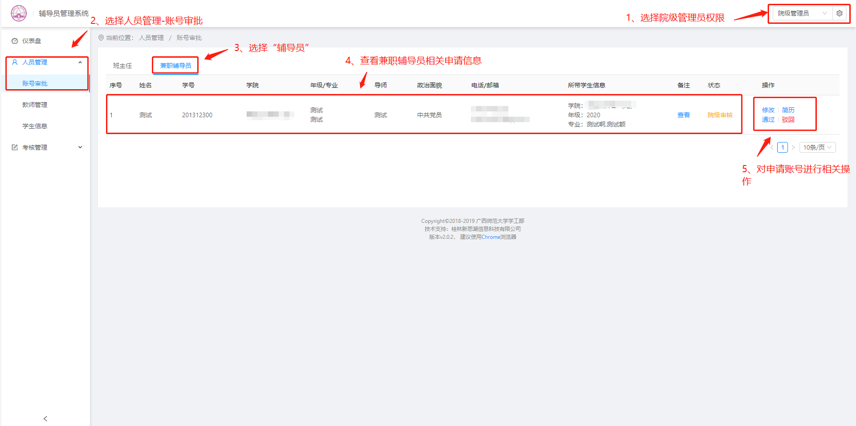
三、如有疑问可联系：516132157（QQ）。

